НАКАЗЫВАЯ, ПОДУМАЙ: ЗАЧЕМ?
*Наказание не должно вредить здоровью – ни физическому, ни психическому. Более того, наказание должно быть полезным, не так ли? Однако наказывающий забывает подумать…….
*Если есть сомнение, наказывать или не наказывать, - не наказывайте! Никаких наказаний в целях «профилактики», «на всякий случай»!
*За один раз – одно. Даже если поступков совершено сразу необозримое множество, наказание может быть суровым, но только одно, за все сразу. Наказание – не за счет любви. Что бы не случилось, не лишайте ребенка заслуженной похвалы и награды.
*Срок давности. Лучше не наказывать, чем наказывать запоздало. Даже в суровых взрослых законах принимается во внимание срок давности правонарушения.
*Наказан – прощен. Инцидент исчерпан. Станица перевернута.О старых грехах ни слова.
*Наказание без унижения. Что бы ни было, какая бы ни была вина, наказание не должно восприниматься ребенком как торжество вашей силы над его слабостью, как унижение. Если ребенок считает, что вы несправедливы, наказание подействует в обратную сторону!
*Ребенок не должен бояться наказания. Не наказания он должен страшиться, не гнева вашего, а вашего огорчения.

НАКАЗЫВАЯ, ПОДУМАЙ: ЗАЧЕМ?
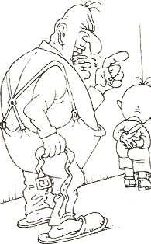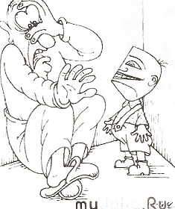

ЧТОБЫ РЕБЕНОК СЛУШАЛСЯ
(советы А.С.Макаренко)
Чтобы ребенок Вас слушался, нужно следить за тем, чтобы Ваше распоряжение удовлетворяло следующим требованиям:
1.Оно не должно отдаваться со злостью, с криком, с раздражением, но не должно быть похоже на упрашивание.
2.Оно должно быть посильным для ребенка, не требовать от него слишком трудного напряжения.
3.Оно должно быть разумным, т.е. не должно противоречить здравому смыслу.
4.Если распоряжении отдано, то оно должно быть обязательно выполнено.
5.Там, где Вы должны требовать, никаких теорий не должно разводить и добиваться выполнения Ваших требований.

